

للصف الأول متوسط

معلم المادة | المشرف التربوي | مدير المدرسة
............................ | ............................ | ............................

المهارة المستهدفة : إيجاد النسبة المئوية من عدد ، تقدير النسبة المئوية

أوجد كل عدد فيما يلي، وقربه إلى أقرب عشر إذا لزم الأمر:

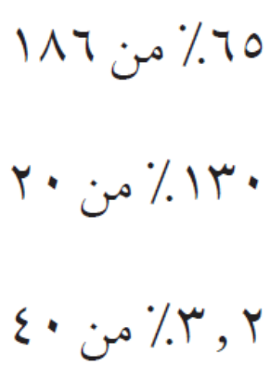 | ..........................  ..........................  .......................... | 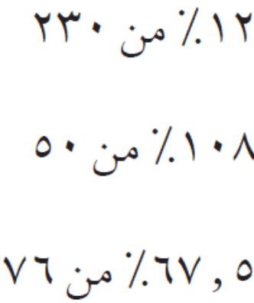 | ..........................  ..........................  ..........................

- أراد سعد شراء جهاز حاسب آلي قيمته ٣٥٠٠ ريال بطريقة التقسيط، فإذا كان المحل يأخذ ١٢ % قيمة إضافية في عملية التقسيط، فما قيمة الزيادة التي سيدفعها سعد للمحل؟

.............................................................................................................. ..............................................................................................................
..............................................................................................................

قدر كلا مما يلي:

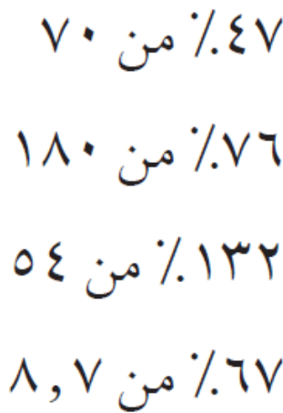 | ..........................  ..........................  ..........................  .......................... | 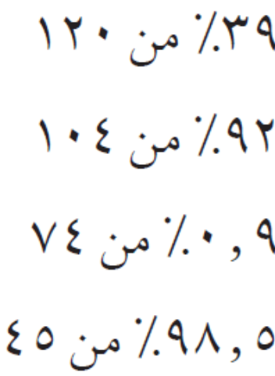 | ..........................  ..........................  ..........................  ..........................

المهارة المستهدفة : التناسب المئوي ، تطبيقات على النسبة المئوية

- أوجد كل عدد فيما يلي، وقربه إلى أقرب عشر إذا لزم الأمر:

- ما النسبة المئوية للعدد ١٥ من ٦٠ ؟
- ............................................................................................
- ما النسبة المئوية ل ٣ ريالات من ٤٠ ريالا؟
- ............................................................................................
- ما العدد الذي يساوي ١٢ % من ٧٢ ؟
- ............................................................................................
- ما العدد الذي يساوي ٤٥ % من ٩ ؟

- أوجد السعر الجديد، وقرب الإجابة إلى أقرب جزء من مئة:

- حاسوب بقيمة ١٥٠٠ ريال، وخصم 7%
- ............................................................................................
- قلم بقيمة ١٢٫٢٥ ريالا، وزيادة 60%
- ............................................................................................

- يبلغ نصاب الذهب ٨٥ جراما من الذهب الخالص، وتدفع قيمة الزكاة بنسبة ٢٫٥ % من قيمة الذهب الخالص، وذلك بحساب سعر جرام الذهب يوم وجوب الزكاة. إذا علمت أن لدى مريم ذهبا خالصا وزنه ١٢٠٠ جم، فما مقدار الزكاة المستحقة عليها إذا كان سعر جرام الذهب ١٢٧ ريالا؟

.............................................................................................................. ..............................................................................................................
..............................................................................................................

اختر الإجابة الصحيحة :

في كيس ٢٢٠ كرة ملونة، منها ٤٥ % لونها أحمر. ما عدد الكرات الأخر ؟
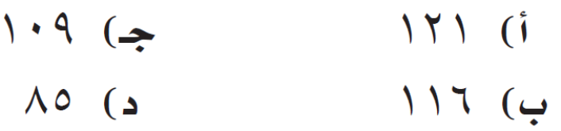
المهارة المستهدفة : عرض البيانات و تحليلها باستعمال التمثيل بالنقاط

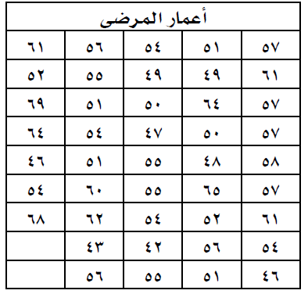
يبين الجدول التالي أعداد المرضى المعالجين في إحدى العيادات خلال 43 يومًا. مثّل هذه البيانات بالنقاط.
.................................................................................................................................
.................................................................................................................................
.................................................................................................................................
.................................................................................................................................
.................................................................................................................................
.................................................................................................................................
ــــــــــــــــــــــــــــــــــــــــــــــــــــــــــــــــــــــــــــــــــــــــــــــــــــــــــــــــــــــــــــــــــــــــــــــــــــــــــــــــــــــــــــــــــــــــــــــــــــــــــــــــــــــ
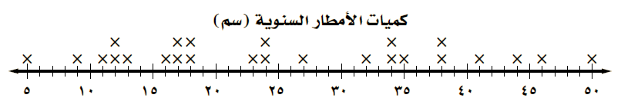
يبين التمثيل بالنقاط كميات الأمطار السنوية بوحدة السنتمتر في عدد من المدن. عيّن العناقيد، والفجوات، والقيم المتطرفة، ثم جد مدى البيانات.

.................................................................................................................................
.................................................................................................................................
.................................................................................................................................
.................................................................................................................................
ـــــــــــــــــــــــــــــــــــــــــــــــــــــــــــــــــــــــــــــــــــــــــــــــــــــــــــــــــــــــــــــــــــــــــــــــــــــــــــــــــــــــــــــــــــــــــــــــــــــــــــــــــــــ
صف كيف يتغير المدى في السؤال السابق إذا أضيفت القيمة ( 50 ) لمجموعة البيانات.
.................................................................................................................................
.................................................................................................................................
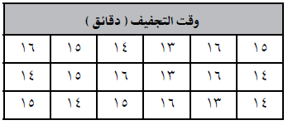
ــــــــــــــــــــــــــــــــــــــــــــــــــــــــــــــــــــــــــــــــــــــــــــــــــــــــــــــــــــــــــــــــــــــــــــــــــــــــــــــــــــــــــــــــــــــــــــــــــــــــــــــــــــــــ
مثّل كلّ مجموعة من البيانات الآتية بالنقاط:
.................................................................................................................................
.................................................................................................................................
.................................................................................................................................

المهارة المستهدفة : وصف مجموعة من البيانات باستعمال المتوسط الحسابي، والوسيط، والمنوال، والمدى.

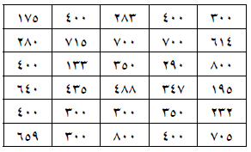
يبين الجدول المجاور عدد الطلاب في 30 مدرسة ثانوية. احسب متوسط البيانات.

.................................................................................................................................
.................................................................................................................................

ـــــــــــــــــــــــــــــــــــــــــــــــــــــــــــــــــــــــــــــــــــــــــــــــــــــــــــــــــــــــــــــــــــــــــــــــــــــــــــــــــــــــــــــــــــــــــــــــــــــــــــــــــــــــــــــــــــ
بين الجدول أدناه درجات 20 طالباً في مادة الرياضيات. احسب المتوسط الحسابي، والوسيط، والمنوال.
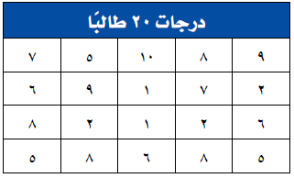
.................................................................................................................................
.................................................................................................................................
.................................................................................................................................
ـــــــــــــــــــــــــــــــــــــــــــــــــــــــــــــــــــــــــــــــــــــــــــــــــــــــــــــــــــــــــــــــــــــــــــــــــــــــــــــــــــــــــــــــــــــــــــــــــــــــــــــــــــــــــــــــــــ
إذا أضيفت القيمة 70 إلى مجموعة البيانات الآتية: 15 ، 45 ، 26 ، 55 ، 15 ، 30
فأيُّ العبارات التالية صحيحة؟
أ ) يزداد المنوال. ب ) ينقص الوسيط.
ج ) يزداد الوسيط. د ) ينقص المتوسط الحسابي.
ـــــــــــــــــــــــــــــــــــــــــــــــــــــــــــــــــــــــــــــــــــــــــــــــــــــــــــــــــــــــــــــــــــــــــــــــــــــــــــــــــــــــــــــــــــــــــــــــــــــــــــــــــــــــــ
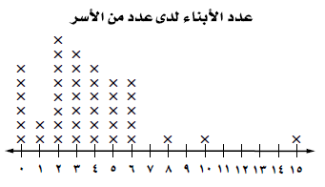
يبين التمثيل بالنقاط المجاور عدد الأبناء لدى عدد من الأسر. أيُّ المقاييس التالية: المتوسط الحسابي أم الوسيط أم المنوال يصف هذه البيانات بشكل أفضل؟
.................................................................................................................................
.................................................................................................................................
.................................................................................................................................
.................................................................................................................................

المهارة المستهدفة : عرض البيانات و تحليلها باستعمال التمثيل بالأعمدة و المدرج التكراري

مثّل البيانات في الجدول الآتي بالأعمدة:
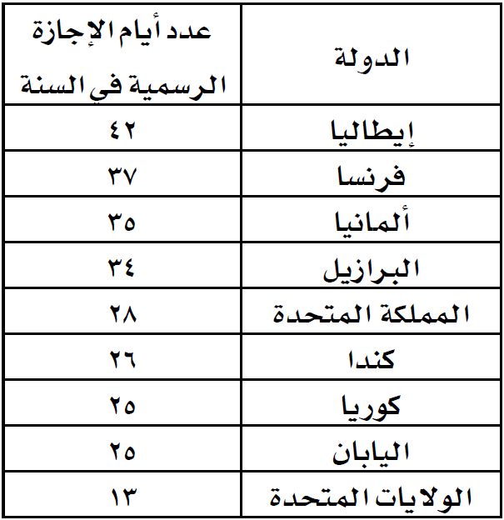

ــــــــــــــــــــــــــــــــــــــــــــــــــــــــــــــــــــــــــــــــــــــــــــــــــــــــــــــــــــــــــــــــــــــــــــــــــــــــــــ
يبين الجدول الآتي أعمار مرضى السكري في أحد المراكز الصحية. أمثل هذه البيانات بمدرج تكراري.
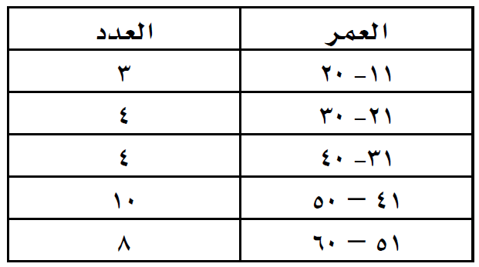

ـــــــــــــــــــــــــــــــــــــــــــــــــــــــــــــــــــــــــــــــــــــــــــــــــــــــــــــــــــــــــــــــــــــــــــــــــ
يمثل تمثيل الأعمدة الآتي عدد المرات التي يتناول فيها بعض الأشخاص وجباتهم خارج البيت كل شهر.

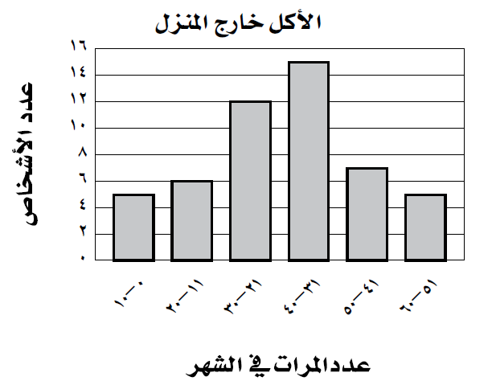
ما عدد الأشخاص المذكورين في هذا التمثيل؟ برر إجابتك.
.................................................................................................................................
.................................................................................................................................

ما النسبة المئوية للأشخاص الذين يتناولون وجباتهم
خارج البيت أكثر من 40 مرة في الشهر؟
.................................................................................................................................
.................................................................................................................................

المهارة المستهدفة : تحليل التمثيل بالخطوط وشكل الانتشار للتوصل إلى تنبؤات واستنتاجات.

يبين التمثيل بالخطوط المجاور الوقت الذي يستغرقه خالد في طباعة ورقة عمل، تشتمل على 600
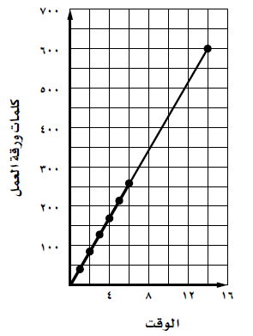
كلمة، استعمل هذا التمثيل في التنبؤ بالوقت الكلي اللازم لطباعة الورقة كاملة.

.................................................................................................................................

ــــــــــــــــــــــــــــــــــــــــــــــــــــــــــــــــــــــــــــــــــــــــــــــــــــــــــــــــــــــــــــــــــــــــــــ
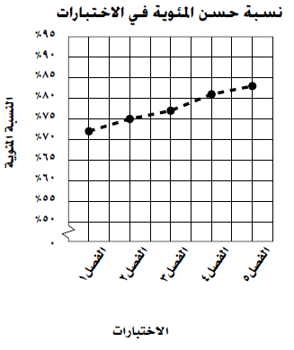
يبين التمثيل بالخطوط النسبة المئوية التي حصل عليها حسن في خمسة اختبارات في مادة الرياضيات. إذا استمر الاتجاه نفسه، فما النسبة التي يمكن أن يحصل عليها الطالب في الاختبار اللاحق؟

.................................................................................................................................

ـــــــــــــــــــــــــــــــــــــــــــــــــــــــــــــــــــــــــــــــــــــــــــــــــــــــــــــــــــــــــــــــــــــــــــــــــ
يبين شكل الانتشار أدناه عدد الأيام التي تجاوزت فيها نسبة الهواء الملوث المعايير المتعارف عليها، وذلك خلال الأعوام 1420 – 1428 ه في إحدى المدن الصناعية. تنبأ بعدد الأيام التي تتجاوز فيها نسبة الهواء الملوث المعايير المتعارف عليها وذلك خلال عام 1434 ه .
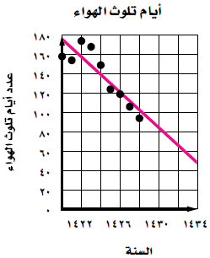

.................................................................................................................................

المهارة المستهدفة : إيجاد احتمال وقوع حادثة.

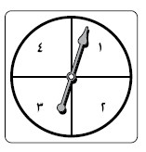
إذا دار القرص الدوّار التالي مرة واحدة، فما احتمال وقوف المؤشر على عدد فردي؟

...................................................................................................

ـــــــــــــــــــــــــــــــــــــــــــــــــــــــــــــــــــــــــــــــــــــــــــــــــــــــــــــــــــــــــــــــــــــــــــــــــ
تتطلب اللعبة إدارة القرص الدوّار في المثال 1 أعلاه. إذا وقف المؤشر على عدد أكبر من 3، يربح اللاعب. فما احتمال ربح اللعبة؟
...........................................................

ما احتمال عدم ربح اللعبة ............................................................

ــــــــــــــــــــــــــــــــــــــــــــــــــــــــــــــــــــــــــــــــــــــــــــــــــــــــــــــــــــــــــــــــــــــــــــ
عند رمي مكعب الأرقام مرة واحدة، ما احتمال ظهور عدد زوجي أو عدد أولي؟ اكتب الكسر بأبسط صورة.
...........................................................................................................................
ــــــــــــــــــــــــــــــــــــــــــــــــــــــــــــــــــــــــــــــــــــــــــــــــــــــــــــــــــــــــــــــــــــــــــــ

قائمة طعام: يقدم مطعم قائمة طعام منوعة، فيها نوعان من الحساء، و 6 أنواع من الشطائر، و 4 أنواع من السلطات، إذا اخترت نوعًا واحدًا من هذه الأصناف عشوائيًا من القائمة؟ فما احتمال كل من الحوادث الآتية، وضّح إجابتك.
ح ( شطير ة ) ح ( ليس حساء ) ح ( سلطة )

المهارة المستهدفة : •إيجاد عدد النواتج واحتمال وقوع حادثة .

يرغب زوجان في إنجاب طفلين. أوجد فضاء العينة لجنس الأطفال، إذا كان احتمال إنجاب ولد مساوياً لإنجاب بنت.

ــــــــــــــــــــــــــــــــــــــــــــــــــــــــــــــــــــــــــــــــــــــــــــــــــــــــــــــــــــــــــــــــــــــــــــ
تحاول زينب أن تقرر نوع الشطيرة التي تعملها. فإذا كان لديها نوعان من الخبز: قمح وذرة، وثلاثة أنواع من اللحم:
دجاج، وسمك، وخروف. فأيّ من القوائم التالية تمثل الفضاء العيني؟
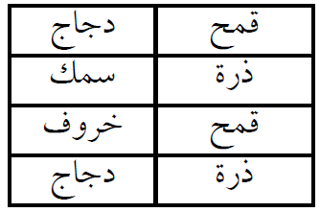
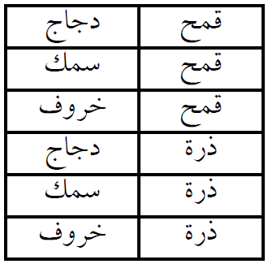
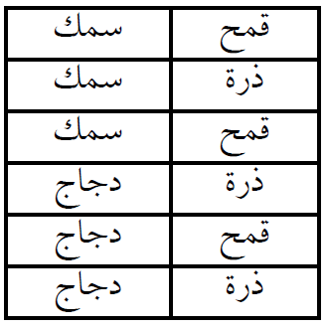
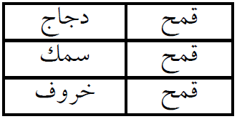

ـــــــــــــــــــــــــــــــــــــــــــــــــــــــــــــــــــــــــــــــــــــــــــــــــــــــــــــــــــــــــــــــــــــــــــــــــ
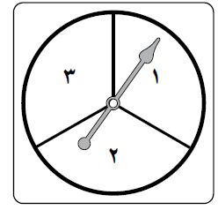
يلعب عمر وسامي لعبة إدارة القرص الدوّار التالي مرتين. فإذا كان المجموع زوجياً يكسب سامي، وإذا كان فردياً يكسب عمر. أوجد فضاء العينة، ثم احسب احتمال فوز سامي.

المهارة المستهدفة : استعمال عملية الضرب لإيجاد عدد النواتج الممكنة، واحتمال وقوع حادثة .

أوجد كل النواتج الممكنة عند اختيار عددٍ عشوائيًا من بين الأعداد من صفر إلى 9. واختيار أحد الحروف أ ، ب، ت، ث عشوائيًا؟

ـــــــــــــــــــــــــــــــــــــــــــــــــــــــــــــــــــــــــــــــــــــــــــــــــــــــــــــــــــــــــــــــــــــــــــــــــ
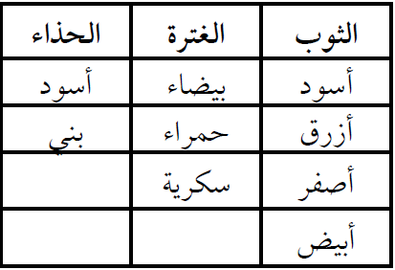
يبين الجدول ألوان الثوب والغترة والحذاء في محل تجاري. بكم طريقة يمكن اختيار ثوب، وغترة، وحذاء؟

ـــــــــــــــــــــــــــــــــــــــــــــــــــــــــــــــــــــــــــــــــــــــــــــــــــــــــــــــــــــــــــــــــــــــــــــــــ
يريد علي السفر من الرياض لزيارة عمه في أبها والإقامة عنده لمدة أسبوع. فإذا كان هناك 4 رحلات
مغادرة إلى مطار جدة، ورحلتين من جدة إلى أبها. فبكم طريقة يمكن أن يصل إلى أبها؟ ثم أوجد احتم 􀃥ال
ركوبه الرحلات المبكرة ( الأولى ) في المطارين.

ـــــــــــــــــــــــــــــــــــــــــــــــــــــــــــــــــــــــــــــــــــــــــــــــــــــــــــــــــــــــــــــــــــــــــــــــــ
اختيار كوب شاي بالنكهة العادية، أو النعناع، أو الزنجبيل، أو الليمون، سواء أكان محلّى أو غير محلّى، وفي كوب زجاجي أو ورقي.

المهارة المستهدفة : •تصنيف الزوايا، والتعرف على الزوايا المتقابلة بالرأس، والزوايا المتجاورة .

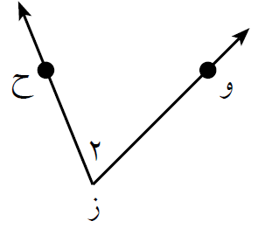
سم الزاوية التالية.

...........................................................................................................................
...........................................................................................................................
ـــــــــــــــــــــــــــــــــــــــــــــــــــــــــــــــــــــــــــــــــــــــــــــــــــــــــــــــــــــــــــــــــــــــــــــــــ
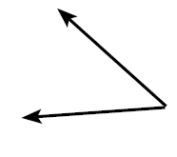
صنف كل زاوية فيما يلي إلى حادة، أو منفرجة، أو قائمة، أو مستقيمة.

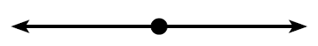

................................................................. ....................................................................
ـــــــــــــــــــــــــــــــــــــــــــــــــــــــــــــــــــــــــــــــــــــــــــــــــــــــــــــــــــــــــــــــــــــــــــــــــ
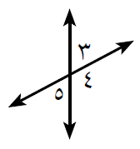
بين إن كانت الزاويتان 3 ⦣ و 5 ⦣ متقابلتين بالرأس أو متجاورتين أو غير ذلك.

...........................................................................................................................
...........................................................................................................................
ـــــــــــــــــــــــــــــــــــــــــــــــــــــــــــــــــــــــــــــــــــــــــــــــــــــــــــــــــــــــــــــــــــــــــــــــــ
سمِّ زاويتين متقابلتين بالرأس.
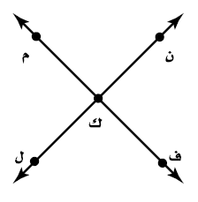
...........................................................................................................................

سمِّ زاويتين متجاورتين.

...........................................................................................................................

المهارة المستهدفة : تحديد الزوايا المتتامة والمتكاملة، وإيجاد قياسات الزوايا المجهولة .

صنف كلاً من زوجي الزوايا التالية إلى: متتامتين أو متكاملتين أو غير ذلك.
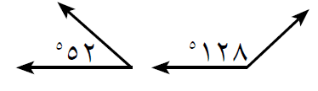
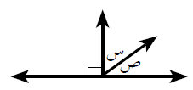

.............................................. ..............................................
ـــــــــــــــــــــــــــــــــــــــــــــــــــــــــــــــــــــــــــــــــــــــــــــــــــــــــــــــــــــــــــــــــــــــــــــــــ
إذا كانت: ⦣ ب ك س و ⦣ ر ك س متكاملتين ، وكان ق ⦣ ب ك س = º 56 ، فأوجد ق ⦣ ر ك س.
..............................................

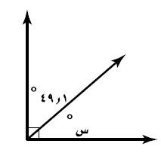
ـــــــــــــــــــــــــــــــــــــــــــــــــــــــــــــــــــــــــــــــــــــــــــــــــــــــــــــــــــــــــــــــــــــــــــــــــ
أوجد قيمة س في كلٍّ من الأشكال الآتية:
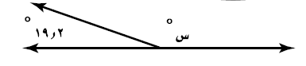

.............................................. ..............................................
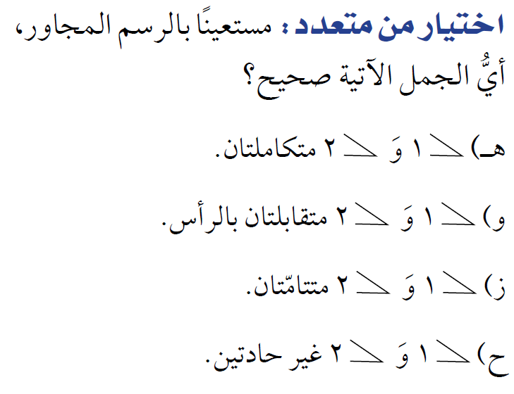
ـــــــــــــــــــــــــــــــــــــــــــــــــــــــــــــــــــــــــــــــــــــــــــــــــــــــــــــــــــــــــــــــــــــــــ

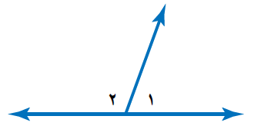

المهارة المستهدفة : إنشاء قطاعات دائرية وتفسيرها .

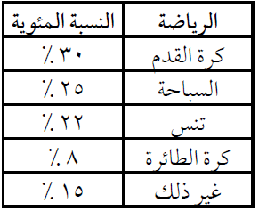
في دراسة ما، تم سؤال مجموعه من الطلاب عن رياضتهم المفضلة، ويظهر الجدول التالي نتائج تلك الدراسة. مثّل هذه البيانات بالقطاعات الدائرية.

ــــــــــــــــــــــــــــــــــــــــــــــــــــــــــــــــــــــــــــــــــــــــــــــــــــــــــــــــــــــــــــــــــــــــــــ
لدى أحمد أنواع من الكتب كما في الجدول أدناه. مثل البيانات بالقطاعات الدائرية.
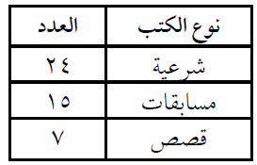

ـــــــــــــــــــــــــــــــــــــــــــــــــــــــــــــــــــــــــــــــــــــــــــــــــــــــــــــــــــــــــــــــــــــــــــــــــ
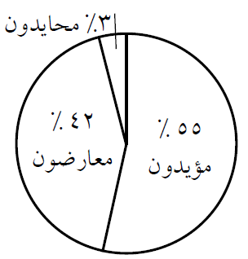
تمثل القطاعات الدائرية التالية النسبة المئوية لاستفتاء مجموعة من أولياء الأمور حول تطبيق التقويم المستمر في المرحلة المتوسطة.
استفتاء حول التقويم المستمر

أيّ الأجزاء له أكبر عدد من المصوتين؟
..............................................
إذا كان عدد المؤيدين 3400 شخص، فما عدد المستفتين الكلي؟
..............................................

المهارة المستهدفة : التعرف على المثلثات وتصنيفها.

أوجد ق ⦣ أ في أ ب ج إذا كان ق ⦣ أ = ق ⦣ ب ، ق ⦣ ج = 580 .
..............................................
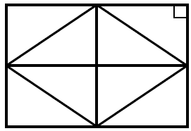
ــــــــــــــــــــــــــــــــــــــــــــــــــــــــــــــــــــــــــــــــــــــــــــــــــــــــــــــــــــــــــــــــــــــــــ
صنف المثلث التالي حسب أضلاعه وزواياه:

..............................................
ـــــــــــــــــــــــــــــــــــــــــــــــــــــــــــــــــــــــــــــــــــــــــــــــــــــــــــــــــــــــــــــــــــــــــ
ارسم مثلثًا فيه ثلاث زوايا حادة، وثلاثة أضلاع متطابقة ثم صنف المثلث.

ـــــــــــــــــــــــــــــــــــــــــــــــــــــــــــــــــــــــــــــــــــــــــــــــــــــــــــــــــــــــــــــــــــــــــــــــــ
ارسم مثلثًا فيه ثلاث زوايا حادة، وثلاثة أضلاع متطابقة ثم صنف المثلث.

ـــــــــــــــــــــــــــــــــــــــــــــــــــــــــــــــــــــــــــــــــــــــــــــــــــــــــــــــــــــــــــــــــــــــــــــــــ
أوجد قياس الزاوية الثالثة في مثلث قائم الزاوية قياس إحدى زواياه 51.1 .
..............................................

المهارة المستهدفة : التعرف على الأشكال الرباعية وتصنيفها.

أملأ الفراغ :
الشكل الرباعي: هو شكل مغلق يتكون من ............. أضلاع و ................. زوايا، ويُسمّى بحسب .................. و ....................... .
ـــــــــــــــــــــــــــــــــــــــــــــــــــــــــــــــــــــــــــــــــــــــــــــــــــــــــــــــــــــــــــــــــــــــــــــــــ
صف ك ﹼﹰ لا من الأشكال الرباعية الآتية بأفضل اسم .
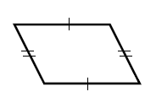
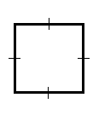
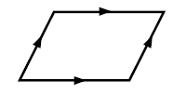
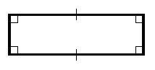

........................ .......................... .......................... ...............................
ـــــــــــــــــــــــــــــــــــــــــــــــــــــــــــــــــــــــــــــــــــــــــــــــــــــــــــــــــــــــــــــــــــــــــــــــــ
أوجد قياس الزاوية المجهولة في كل من الأشكال الرباعية الآتية:
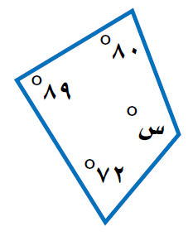
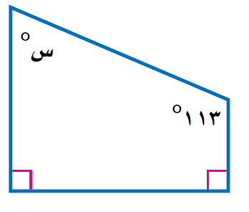
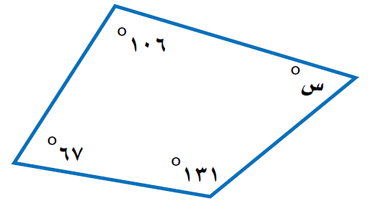

........................ .......................... ...............................
ـــــــــــــــــــــــــــــــــــــــــــــــــــــــــــــــــــــــــــــــــــــــــــــــــــــــــــــــــــــــــــــــــــــــــــــــ
أوجد ق ⦣ ل في الشكل الرباعي س ص ع ل ، إذا كان ق ⦣ س= 86 ،ْ وَ ق ⦣ ص= 88 ،ْ وق ⦣ ع= 92 .ْ
............................................................................................................................
............................................................................................................................

المهارة المستهدفة : تحديد ما إذا كانت الأشكال متشابهة أم لا. وإيجاد الطول المجهول في زوج الأشكال
المتشابهة.

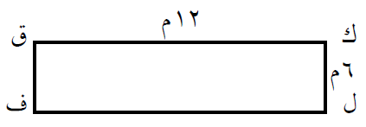
أيّ المستطيلات التالية يشبه المستطيل ه و ع ي؟

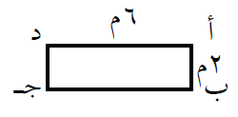
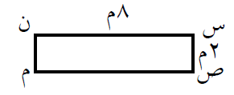

ــــــــــــــــــــــــــــــــــــــــــــــــــــــــــــــــــــــــــــــــــــــــــــــــــــــــــــــــــــــــــــــــــــــــــ
طول نافذة مستطيلة 3.6 م، وعرضها 1.8 م. يراد تصغيرها بحيث يصبح طولها 2.7 م ومشابهة للنافذة القديمة فكم سيصبح عرضها؟
............................................................................................................................
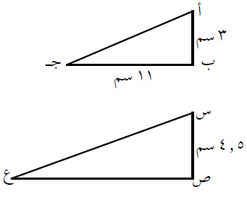
ــــــــــــــــــــــــــــــــــــــــــــــــــــــــــــــــــــــــــــــــــــــــــــــــــــــــــــــــــــــــــــــــــ
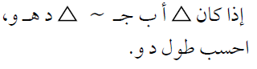

................................................

ـــــــــــــــــــــــــــــــــــــــــــــــــــــــــــــــــــــــــــــــــــــــــــــــــــــــــــــــــــــــــــــــــــــ
أوجد قيمة س في كلّ زوج من الأشكال المتشابهة:
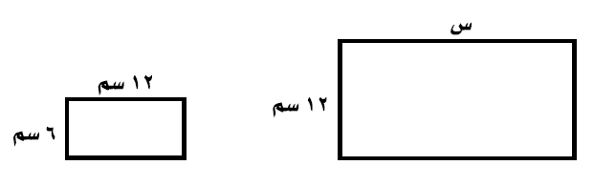
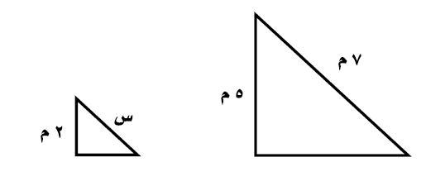

................................................ . ...............................................

المهارة المستهدفة : •وصف المضلعات وتحديد أيُّها يمكن أن تشكل نموذج تبليط.

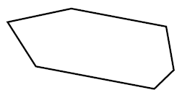
أحدد أيُّ الشكلين التاليين مضلعًا. وهل هو منتظم أم لا؟ واذكر السبب إذا كانت الإجابة لا.
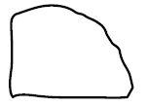

...................................... .....................................
ـــــــــــــــــــــــــــــــــــــــــــــــــــــــــــــــــــــــــــــــــــــــــــــــــــــــــــــــــــــــــــــــــــــــــــــــــ
أوجد قياس كل زاوية في السباعي المنتظم. قرّب الجواب لأقرب منزلة عشرية واحدة .
............................
ـــــــــــــــــــــــــــــــــــــــــــــــــــــــــــــــــــــــــــــــــــــــــــــــــــــــــــــــــــــــــــــــــــــ
يريد عيسى عمل نمط على الحائط باستعمال أشكال سداسية منتظمة. فهل يستطيع ذلك؟
...........................
ــــــــــــــــــــــــــــــــــــــــــــــــــــــــــــــــــــــــــــــــــــــــــــــــــــــــــــــــــــــــــــــــــــــــ
أملأ الفراغات
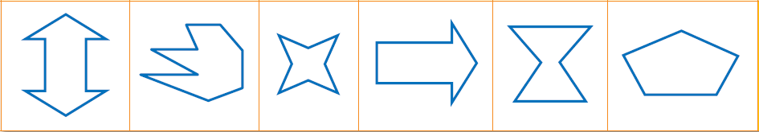
عدد الأضلاع ........... ........... ........... ........... ........... ...........

التعبير اللفظي ........... ........... ........... ........... ........... ...........
للشكل

المهارة المستهدفة : إيجاد مساحة المثلث و شبه المنحرف

أكمل ما يلي :
مساحة المثلث : تساوي .................... حاصل ضرب طول ............... في ...................... .

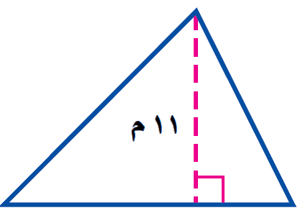
أحسب مساحة المثلث التالي :

................................
3.2 سم
9 سم
ــــــــــــــــــــــــــــــــــــــــــــــــــــــــــــــــــــــــــــــــــــــــــــــــــــــــــــــــــــــــــــــــــــــــ
أكمل ما يلي :
مساحة شبه المنحرف تساوي ............. حاصل ضرب مجموع ................. في ..............

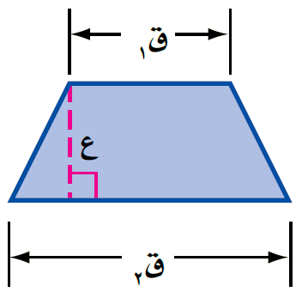
أحسب مساحة شبه المنحرف التالي :
4م
3م

................................
7.6 م

المهارة المستهدفة : إيجاد محيط الدائرة

أكمل ما يلي :
المحيط «مح » لدائرة يساوي حاصل ............... .............. «ق » في «ط .» أو يساوي مثلي حاصل ضرب نصف القطر «نق » في ( ط ) .
ـــــــــــــــــــــــــــــــــــــــــــــــــــــــــــــــــــــــــــــــــــــــــــــــــــــــــــــــــــــــــــــــــــــــــــــــــ
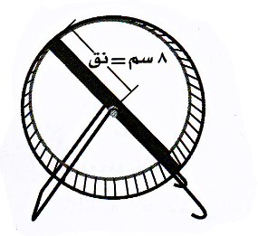
أوجد محيط القرص التالي لأقرب جزء من عشرة .

ــــــــــــــــــــــــــــــــــــــــــــــــــــــــــــــــــــــــــــــــــــــــــــــــــــــــــــــــــــــــــــــــــــــــ
ما محيط حوض دائري قطره 2.5 م ، وقرّب الجواب لأقرب عُشر؟
..........................................................................................................................
..........................................................................................................................
..........................................................................................................................
ـــــــــــــــــــــــــــــــــــــــــــــــــــــــــــــــــــــــــــــــــــــــــــــــــــــــــــــــــــــــــــــــــــــــ
احسب محيط كل دائرة مما يلي، مقرباً لأقرب عُشر
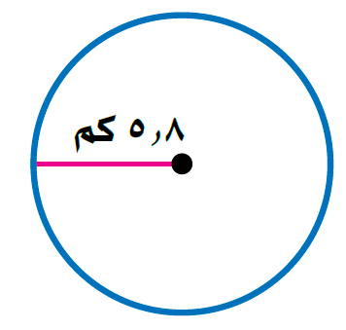

المهارة المستهدفة : إيجاد مساحة الدائرة .

أملأ الفراغات :
مساحة الدائرة تساوي حاصل ................ ط في .................... نصف القطر.
ـــــــــــــــــــــــــــــــــــــــــــــــــــــــــــــــــــــــــــــــــــــــــــــــــــــــــــــــــــــــــــــــــــــــــــــــــ
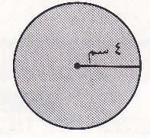
احسب مساحة الدائرة التالية :
..........................................................................................................................
..........................................................................................................................
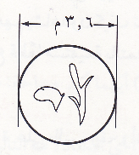
ـــــــــــــــــــــــــــــــــــــــــــــــــــــــــــــــــــــــــــــــــــــــــــــــــــــــــــــــــــــــــــــــــــــــــــــــــ
أحسب مساحة الحوض الدائري الذي نصف قطره 3.6 م .
..........................................................................................................................
..........................................................................................................................
ـــــــــــــــــــــــــــــــــــــــــــــــــــــــــــــــــــــــــــــــــــــــــــــــــــــــــــــــــــــــــــــــــــــــــــــــــ
عملت هدى فطيرة تفاح قطرها 24 سم تقريبا . و قطعتها إلى 6 قطع متساوية . أحسب مساحة كل قطعة تقريبا .
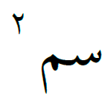
أختار الإجابة الصحيحة :
أ ) 4 ب ) 72
ج ) 12 د ) 54
ـــــــــــــــــــــــــــــــــــــــــــــــــــــــــــــــــــــــــــــــــــــــــــــــــــــــــــــــــــــــــــــــــــــــــــــــــ
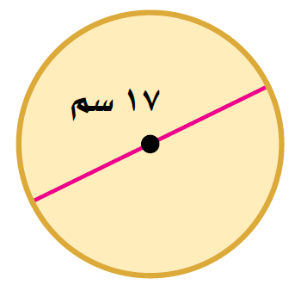
أحسب مساحة الدائرة الآتية، وأقرّب الجواب لمنزلة عشرية واحدة .
..........................................................................................................................
..........................................................................................................................
..........................................................................................................................
..........................................................................................................................
المهارة المستهدفة : إيجاد مساحات أشكال مركبة

ما هو ؟ هو شكل مكون من مثلثات وأشكال رباعية وأنصاف دوائر وأشكال أخرى ذات بعدين.
............................................
ـــــــــــــــــــــــــــــــــــــــــــــــــــــــــــــــــــــــــــــــــــــــــــــــــــــــــــــــــــــــــــــــــــــــــــــــــــــــــــــــــــــــــــــــــ
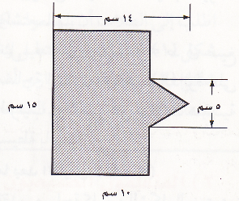
أوجد مساحة الشكل بالسنتمتر المربع

..........................................................................................................................
..........................................................................................................................

ـــــــــــــــــــــــــــــــــــــــــــــــــــــــــــــــــــــــــــــــــــــــــــــــــــــــــــــــــــــــــــــــــــــــــــــــــــــــــــــــــــــــــــــــــ
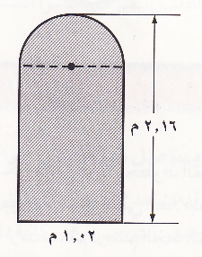
يمثل الشكل التالي ابعاد نافذة . أوجد مساحتها لأقرب منزلة عشرية

.............................................................................................................................................
ـــــــــــــــــــــــــــــــــــــــــــــــــــــــــــــــــــــــــــــــــــــــــــــــــــــــــــــــــــــــــــــــــــــــــــــــــــــــــــــــــــــــــــــــــ
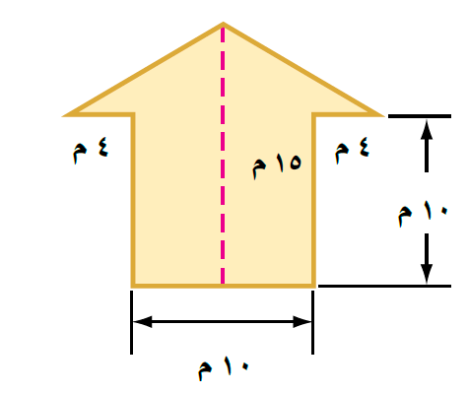
احسب مساحة الشكل التالي ، وقرّب الجواب لأقرب عُشر:

..........................................................................................................................
..........................................................................................................................

المهارة المستهدفة : الأشكال الثلاثية الأبعاد

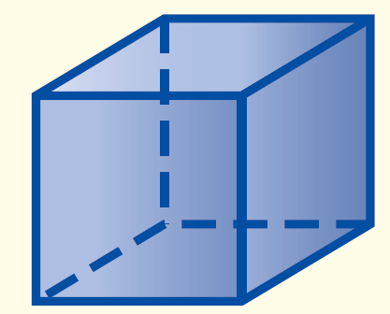
أصل كل شكل باسمه المناسب له :
منشور مكعب

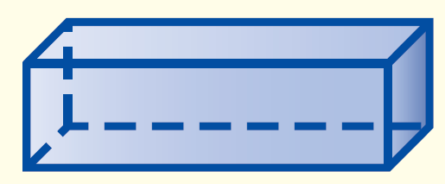
هرم رباعي

منشور متوازي مستطيلات

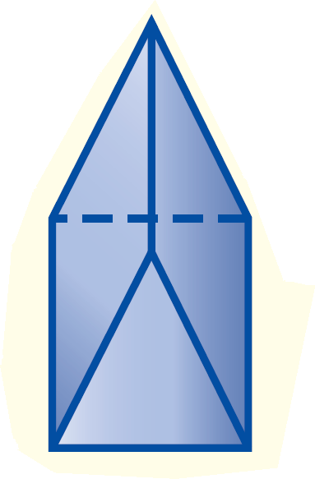
منشور ثلاثي

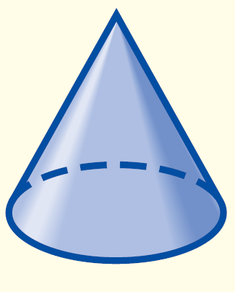
هرم ثلاثي

مخروط
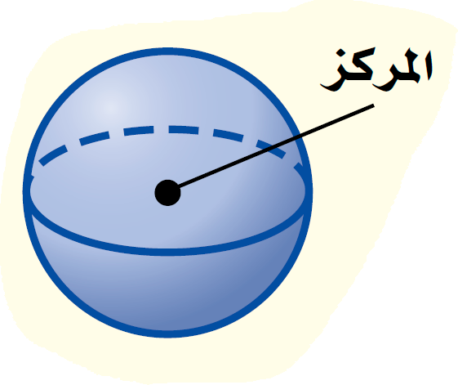

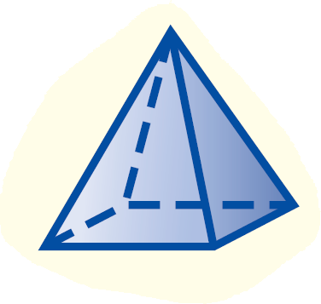
كرة

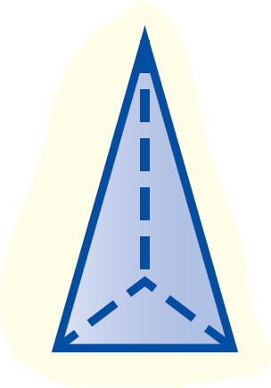
إسطوانة

المهارة المستهدفة : رسم الأشكال الثلاثية الأبعاد

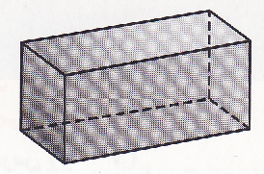
أرسم منظرا علويا و جانبيا و اماميا للشكل التالي :

ـــــــــــــــــــــــــــــــــــــــــــــــــــــــــــــــــــــــــــــــــــــــــــــــــــــــــــــــــــــــــــــــــــــــــــــــــــــــــــــــــــــــــــــــــ
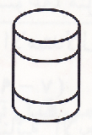
أرسم منظرا علويا و جانبيا و اماميا للعلبة التالية :

ـــــــــــــــــــــــــــــــــــــــــــــــــــــــــــــــــــــــــــــــــــــــــــــــــــــــــــــــــــــــــــــــــــــــــــــــــــــــــــــــــــــــــــــــــ
أرسم شكلا ثلاثي الأبعاد له المناظر : العلوية والجانبية و الأمامية التالية ،
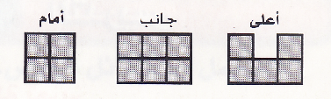

المهارة المستهدفة : إيجاد حجم المنشور

أملا الفراغات التالية :
حجم المنشور الثلاثي يساوي حاصل ضرب مساحة ................. ( ق ) في .................... ( ع ) .

ـــــــــــــــــــــــــــــــــــــــــــــــــــــــــــــــــــــــــــــــــــــــــــــــــــــــــــــــــــــــــــــــــــــــــــــــــــــــــــــــــــــــــــــــــ

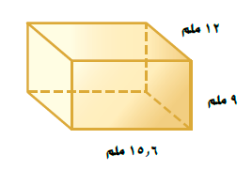
أوجد حجم متوازي المستطيلات التالي :

ـــــــــــــــــــــــــــــــــــــــــــــــــــــــــــــــــــــــــــــــــــــــــــــــــــــــــــــــــــــــــــــــــــــــــــــــــــــــــــــــــــــــــــــــــ
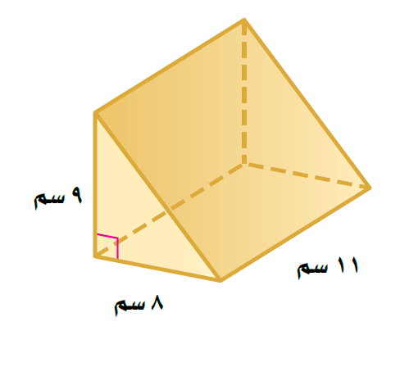
أوجد حجم كلّ منشور مما يلي، وقرِّب الجواب لأقرب عُشر:

المهارة المستهدفة : إيجاد حجم الأسطوانة

أكمل: حجم الأسطوانة يساوي مساحة ................ ( ق ) في ......................... .

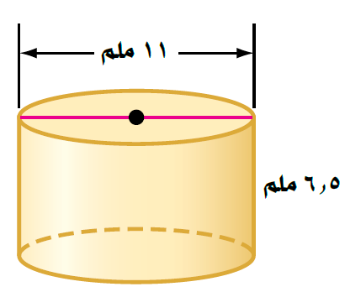
ـــــــــــــــــــــــــــــــــــــــــــــــــــــــــــــــــــــــــــــــــــــــــــــــــــــــــــــــــــــــــــــــــــــــــــــــــــــــــــــــــــــــــــــــــ
احسب حجم كلّ أسطوانة مما يلي، وقرِّب الجواب لأقرب عُشر:

.........................................................................
.........................................................................
.........................................................................
.........................................................................
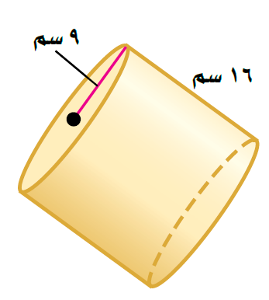
ـــــــــــــــــــــــــــــــــــــــــــــــــــــــــــــــــــــــــــــــــــــــــــــــــــــــــــــــــــــــــــــــــــــــــــــــــــــــــــــــــــــــــــــــــ
احسب حجم كلّ أسطوانة مما يلي، وقرِّب الجواب لأقرب عُشر:
.........................................................................
.........................................................................
.........................................................................
.........................................................................
ــــــــــــــــــــــــــــــــــــــــــــــــــــــــــــــــــــــــــــــــــــــــــــــــــــــــــــــــــــــــــــــــــــــــــــــــــــــــــــــــــــ
كم سعة العلبة التالية :

.........................................................................
......................................................................... 10 سم
.........................................................................
.........................................................................
5 سم

